人教B版选必1 第1章 空间向量与立体几何·知识清单（完成）
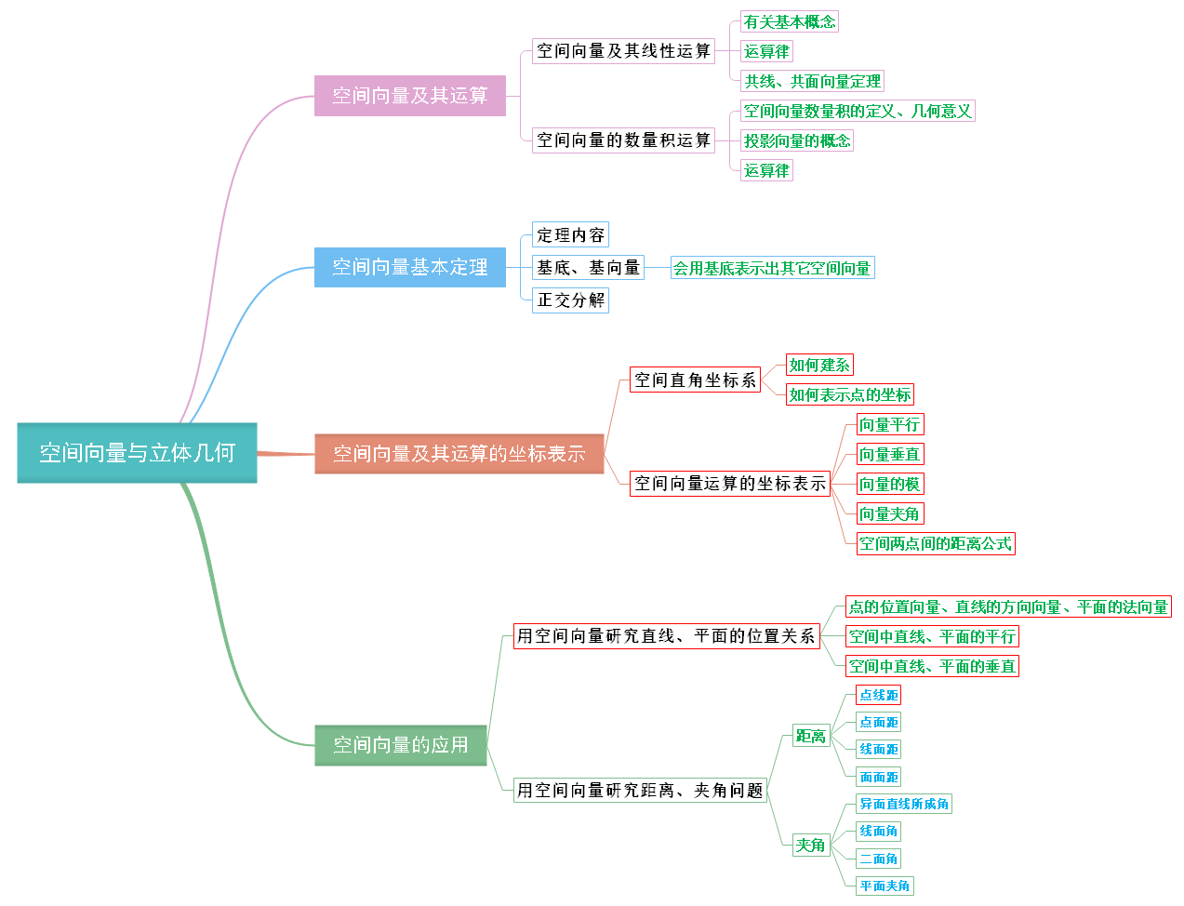
1.1 空间向量及其运算
1.1.1 空间向量及其运算
1．空间向量
（1）定义：在空间，我们把具有大小和方向的量叫做空间向量．
（2）长度：空间向量的大小叫做空间向量的长度或模．

2．空间向量的表示
（1）字母表示法：用字母$\overset{⃑}{a},\overset{⃑}{b},\overset{⃑}{c},⋅⋅⋅$，表示．
（2）几何表示法：用有向线段表示，其长度表示空间向量的模．即若向量a的起点是A，终点是B，则向量$\overset{⃑}{a}$也可以记作$\overset{⃑}{AB}$，其模记为$\left|\overset{⃑}{a}\right|$或$\left|\overset{⃑}{AB}\right|$．

3．几类特殊向量
特殊向量 | 定义
零向量 | 长度为0的向量叫做零向量，记为0
单位向量 | 模为1的向量叫做单位向量
相反向量 | 与$\overset{⃑}{a}$长度相同而方向相反的向量叫做$\overset{⃑}{a}$的相反向量，记为$-\overset{⃑}{a}$
共线向量或平行向量 | 若表示若干空间向量的有向线段所在的直线互相平行或重合，那么这些向量叫做共线向量或平行向量；  规定：零向量与任意向量平行．即对任意向量$\overset{⃑}{a}$，都有$\overset{⃑}{0}∥\overset{⃑}{a}$
相等向量 | 方向相同且模相等的向量

4．空间向量的线性运算
空间向量的线性运算 | 加法 | $\overset{⃑}{a}+\overset{⃑}{b}=\overset{⃑}{OA}+\overset{⃑}{AB}=$$\overset{⃑}{OB}$ | 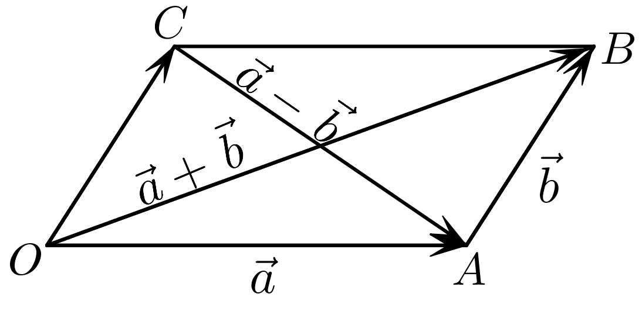
 | 减法 | $\overset{⃑}{a}-\overset{⃑}{b}=\overset{⃑}{OA}-\overset{⃑}{OC}=$$\overset{⃑}{CA}$
 | 数乘运算 | 当$λ>0$时，$λ\overset{⃑}{a}=λ\overset{⃑}{OA}=\overset{⃑}{PQ}$ | 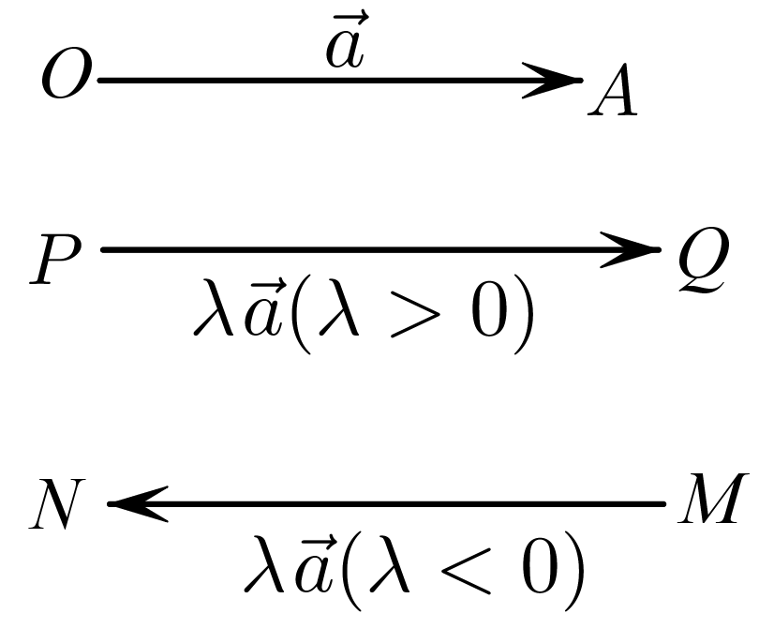
 |  | 当$λ<0$时，$λ\overset{⃑}{a}=λ\overset{⃑}{OA}=\overset{⃑}{MN}$
 |  | 当$λ=0$时，$λ\overset{⃑}{a}=\overset{⃑}{0}$
运算律 | 交换律 | $\overset{⃑}{a}+\overset{⃑}{b}=$$\overset{⃑}{b}+\overset{⃑}{a}$
 | 结合律 | $\left(\overset{⃑}{a}+\overset{⃑}{b}\right)+\overset{⃑}{c}=$$\overset{⃑}{a}+\left(\overset{⃑}{b}+\overset{⃑}{c}\right)$，$λ(μ\overset{⃑}{a})=$$\left(λμ\right)\overset{⃑}{a}$
 | 分配律 | $(λ+μ)\overset{⃑}{a}=λ\overset{⃑}{a}+μ\overset{⃑}{a},λ(\overset{⃑}{a}+\overset{⃑}{b})=$$λ\overset{⃑}{a}+λ\overset{⃑}{b}$

5．空间向量共线的充要条件
对任意两个空间向量$\overset{⃑}{a},\overset{⃑}{b}(\overset{⃑}{b}≠0)$，$\overset{⃑}{a}∥\overset{⃑}{b}$的充要条件是存在实数$λ$，使$\overset{⃑}{a}=λ\overset{⃑}{b}$．

6．空间向量的夹角
图示 | 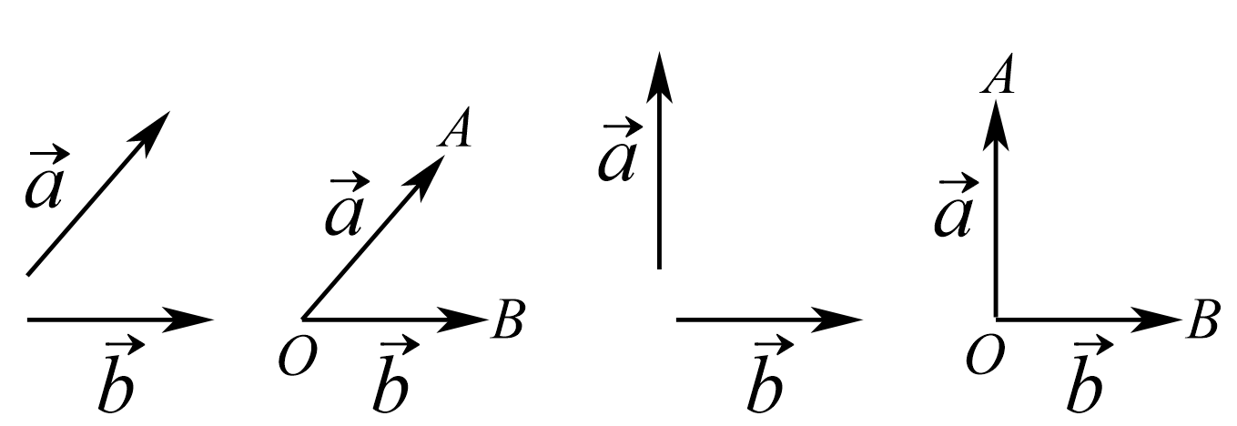
定义 | 已知两个非零向量$\overset{⃑}{a}$，$\overset{⃑}{b}$，在空间任取一点O，作$\overset{⃑}{OA}=\overset{⃑}{a}$，$\overset{⃑}{OB}=\overset{⃑}{b}$，则$∠AOB$叫做向量$\overset{⃑}{a}$，$\overset{⃑}{b}$的夹角，记作$\left\langle \overset{⃑}{a},\overset{⃑}{b}\right\rangle$
范围 | 通常规定：0$≤〈\overset{⃑}{a},\overset{⃑}{b}〉≤$$\overset{⃑}{π}$；  当$〈\overset{⃑}{a},\overset{⃑}{b}〉=$$\frac{π}{2}$时，$\overset{⃑}{a}$与$\overset{⃑}{b}$垂直，记作$\overset{⃑}{a}⊥\overset{⃑}{b}$

7．空间向量的数量积
（1）定义：已知两个非零向量$\overset{⃑}{a}$，$\overset{⃑}{b}$，则向量$\overset{⃑}{b}$的模长与$\overset{⃑}{a}$在向量$\overset{⃑}{b}$方向上的投影的乘积叫做$\overset{⃑}{a}$，$\overset{⃑}{b}$的数量积，记作$\overset{⃑}{a}⋅\overset{⃑}{b}$．即$\overset{⃑}{a}⋅\overset{⃑}{b}=$$|\overset{⃑}{a}||\overset{⃑}{b}|cos〈\overset{⃑}{a},\overset{⃑}{b}〉$．
【微提醒】零向量与任意向量的数量积为0．
（2）由数量积的定义，可以得到：$\overset{⃑}{a}⊥\overset{⃑}{b}⇔$$\overset{⃑}{a}⋅\overset{⃑}{b}=0$；$\overset{⃑}{a}⋅\overset{⃑}{a}=|\overset{⃑}{a}||\overset{⃑}{a}|cos〈\overset{⃑}{a},\overset{⃑}{a}〉=$${\overset{⃑}{a}}^{2}$．

8．投影向量
（1）在空间，向量$\overset{⃑}{a}$向向量$\overset{⃑}{b}$投影：
如图①，先将它们平移到同一平面$α$内，利用平面上向量的投影，得到与向量$\overset{⃑}{b}$共线的向量$\overset{⃑}{c}$，$\overset{⃑}{c}=$$\left|\overset{⃑}{a}\right|cos\left\langle \overset{⃑}{a},\overset{⃑}{b}\right\rangle ⋅\frac{\overset{⃑}{b}}{\left|\overset{⃑}{b}\right|}$，称向量$\overset{⃑}{c}$为向量$\overset{⃑}{a}$在向量$\overset{⃑}{b}$上的投影向量．
（2）向量$\overset{⃑}{a}$在直线l上的投影如图②．
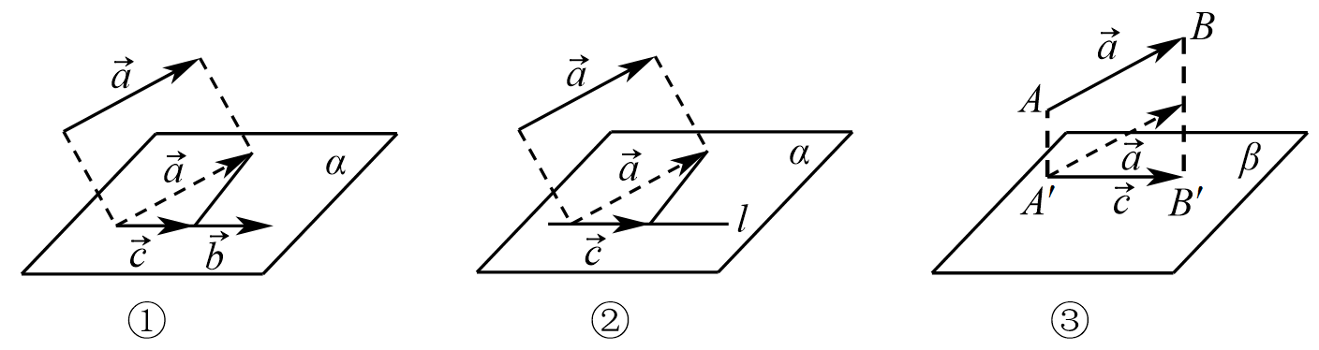
（3）向量$\overset{⃑}{a}$向平面$β$投影：
如图③，分别由向量$\overset{⃑}{a}$的起点A和终点B作平面$β$的垂线，垂足分别为$A^{'}$，$B^{'}$，得到向量$\overset{⃑}{A^{'}B^{'}}$，向量$\overset{⃑}{A^{'}B^{'}}$称为向量$\overset{⃑}{a}$在平面$β$上的投影向量．

9．空间向量共面的充要条件
（1）共面向量：平行于同一平面的向量，叫做共面向量．
（2）空间向量共面的充要条件：向量$\overset{⃑}{p}$与不共线向量$\overset{⃑}{a}$，$\overset{⃑}{b}$共面的充要条件是存在唯一的有序实数对$\left(x,y\right)$，使$\overset{⃑}{p}=$$\overset{⃑}{}x\overset{⃑}{a}+y\overset{⃑}{b}$．

1.1.2 空间向量基本定理
10．空间向量基本定理
定理：如果三个向量$\overset{⃑}{a}$，$\overset{⃑}{b}$，$\overset{⃑}{c}$不共面，那么对任意一个空间向量$\overset{⃑}{p}$，存在唯一的有序实数组$\left(x,y,z\right)$，使得$\overset{⃑}{p}=x\overset{⃑}{a}+y\overset{⃑}{b}+z\overset{⃑}{c}$．其中，把$\left\{\overset{⃑}{a},\overset{⃑}{b},\overset{⃑}{c}\right\}$叫做空间的一个基底，$\overset{⃑}{a}$，$\overset{⃑}{b}$，$\overset{⃑}{c}$都叫做基向量，空间任意三个不共面的向量都可以构成空间的一个基底．

11．单位正交基底与正交分解
（1）单位正交基底
如果空间的一个基底中的三个基向量两两互相垂直，且长度都为1，那么这个基底叫做单位正交基底，常用$\left\{\overset{⃑}{i},\overset{⃑}{j},\overset{⃑}{k}\right\}$表示．
（2）正交分解
把一个空间向量分解为三个两两垂直的向量，叫做把空间向量进行正交分解．

1.1.3 空间向量的坐标与空间直角坐标系
12．空间直角坐标系
在空间选定一点O和一个单位正交基底$\left\{\vec{i},\vec{j},\vec{k}\right\}$．以点O为原点，分别以$\overset{⃑}{i}$，$\overset{⃑}{j}$，$\overset{⃑}{k}$的方向为正方向、以它们的长为单位长度建立三条数轴：x轴、y轴、z轴，它们都叫做坐标轴．这时就建立了一个空间直角坐标系$Oxyz$，O叫做原点，$\overset{⃑}{i}$，$\overset{⃑}{j}$，$\overset{⃑}{k}$都叫做坐标向量，通过每两条坐标轴的平面叫做坐标平面，分别称为$Oxy$平面，$Oyz$平面，$Ozx$平面，它们把空间分成八个部分．
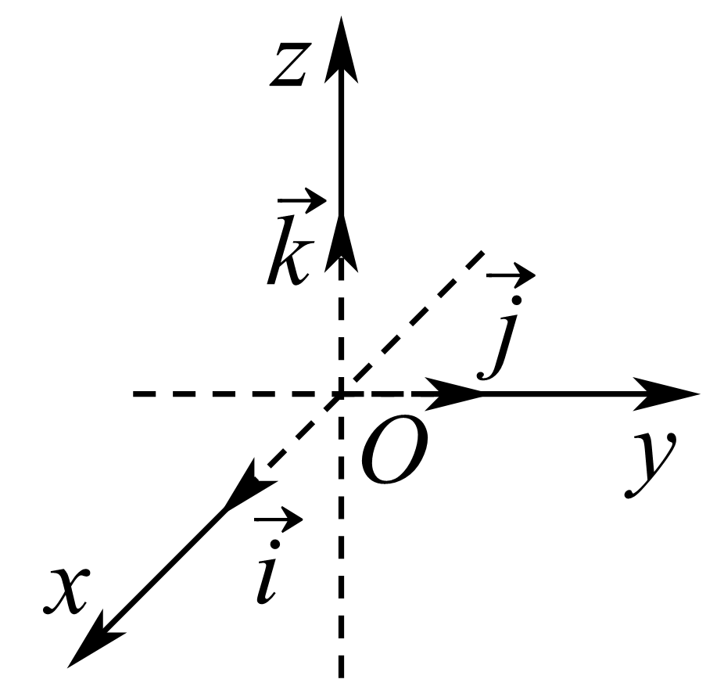

13．画法：画空间直角坐标系$Oxyz$时，一般使$∠xOy=$${135}^{∘}$或${45}^{∘}$，$∠yOz=$${90}^{∘}$.

14．右手直角坐标系的定义
在空间直角坐标系中，让右手拇指指向x轴的正方向，食指指向y轴的正方向，中指指向z轴的正方向．则称这个坐标系为右手直角坐标系，如图所示．
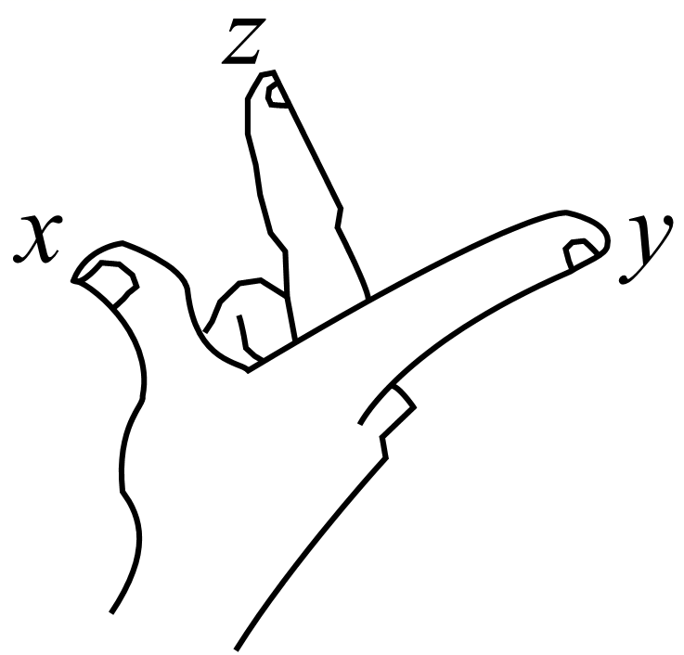

15．空间直角坐标系中的坐标
（1）空间直角坐标系中点的坐标：在单位正交基底$\left\{\overset{⃑}{i},\overset{⃑}{j},\overset{⃑}{k}\right\}$下与向量$\overset{⃑}{OA}$对应的有序实数组$\left(x,y,z\right)$，叫做点A在空间直角坐标系中的坐标，记作$A(x,y,z)$，其中x叫做点A的横坐标，y叫做点A的纵坐标，z叫做点A的竖坐标．
（2）空间直角坐标系中向量的坐标
在空间直角坐标系$Oxyz$中，给定向量$\overset{⃑}{a}$，作$\overset{⃑}{OA}=\overset{⃑}{a}$．由空间向量基本定理，存在唯一的有序实数组$(x,y,z)$，使$\overset{⃑}{a}=x\overset{⃑}{i}+y\overset{⃑}{j}+z\overset{⃑}{k}$．有序实数组$(x,y,z)$叫做$\overset{⃑}{a}$在空间直角坐标系$Oxyz$之中的坐标，上式可简记作$\overset{⃑}{a}=$$\left(x,y,z\right)$．

16．空间向量的坐标运算
设$\overset{⃑}{a}=\left(a_{1},a_{2},a_{3}\right),\overset{⃑}{b}=\left(b_{1},b_{2},b_{3}\right)$，则$\overset{⃑}{a}+\overset{⃑}{b}=$$\left(a_{1}+b_{1},a_{2}+b_{2},a_{3}+b_{3}\right)$；$\overset{⃑}{a}-\overset{⃑}{b}=$$\left(a_{1}-b_{1},a_{2}-b_{2},a_{3}-b_{3}\right)$；
$λ\overset{⃑}{a}=$$\left(λa_{1},λa_{2},λa_{3}\right)$，$\overset{⃑}{a}⋅\overset{⃑}{b}=$$\left(a_{1}b_{1}+a_{2}b_{2}+a_{3}b_{3}\right)$．

17．空间向量的平行、垂直及模、夹角
设$\overset{⃑}{a}=\left(a_{1},a_{2},a_{3}\right),\overset{⃑}{b}=\left(b_{1},b_{2},b_{3}\right)$，则$\overset{⃑}{a}∥\overset{⃑}{b}⇔\overset{⃑}{a}=λ\overset{⃑}{b}⇔$$a_{1}=λb_{1},a_{2}=λb_{2},a_{3}=λb_{3}$；
$\overset{⃑}{a}⊥\overset{⃑}{b}⇔\overset{⃑}{a}⋅\overset{⃑}{b}=0⇔$$a_{1}b_{1}+a_{2}b_{2}+a_{3}b_{3}=0$；$|\overset{⃑}{a}|=\sqrt{\overset{⃑}{a}⋅\overset{⃑}{a}}=\sqrt{a_{1}^{2}+a_{2}^{2}+a_{3}^{2}}$；$cos〈\overset{⃑}{a},\overset{⃑}{b}〉=\frac{\overset{⃑}{a}⋅\overset{⃑}{b}}{|\overset{⃑}{a}||\overset{⃑}{b}|}=\frac{a_{1}b_{1}+a_{2}b_{2}+a_{3}b_{3}}{\sqrt{a_{1}^{2}+a_{2}^{2}+a_{3}^{2}}\sqrt{b_{1}^{2}+b_{2}^{2}+b_{3}^{2}}}$．

18．空间两点间的距离公式
在空间直角坐标系中，设$P_{1}\left(a_{1},b_{1},c_{1}\right)$，$P_{2}\left(a_{2},b_{2},c_{2}\right)$，则$P_{1},P_{2}$两点间的距离$P_{1}P_{2}=\left|\overset{⃑}{P_{1}P_{2}}\right|=$$\sqrt{{\left(a_{2}-a_{1}\right)}^{2}+{\left(b_{2}-b_{1}\right)}^{2}+{\left(c_{2}-c_{1}\right)}^{2}}$．

1.2 空间向量在立体几何中的应用
1.2.1 空间中的点、直线与空间向量
19．点的位置向量
在空间中，我们取一定点O作为基点，那么空间中任意一点P就可以用向量$\overset{⃑}{OP}$来表示，向量$\overset{⃑}{OP}$称为点P的位置向量．
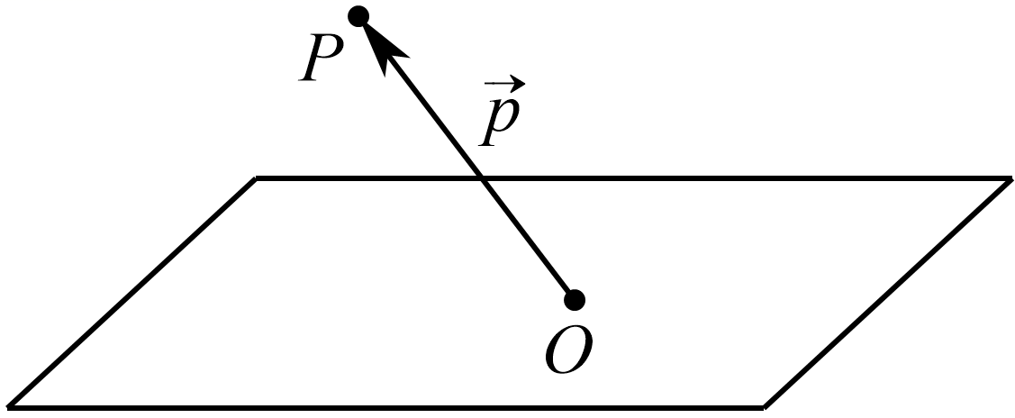

20．直线的方向向量
（1）如图，O是直线l上一点，在直线l上取非零向量$\vec{a}$，则对于直线l上的任意一点P，由数乘向量的定义及向量共线的充要条件可知，存在实数$λ$，使得$\vec{OP}=λ\vec{a}$，把与向量$\overset{⃑}{a}$平行的非零向量称为直线l的方向向量．
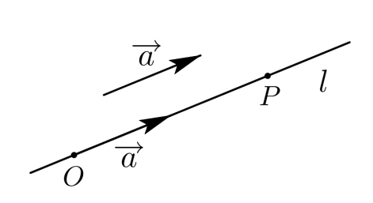
（2）直线可以由其上一点和它的方向向量确定．

21．空间直线的向量表示式
取定空间中的任意一点O，可以得到点P在直线l上的充要条件是存在实数t，使$\overset{⃑}{OP}=$$\overset{⃑}{OA}+t\overset{⃑}{AB}$①，取$\overset{⃑}{AB}=\overset{⃑}{a}$，代入①式，得$\overset{⃑}{OP}=$$\overset{⃑}{OA}+t\overset{⃑}{a}$②。①式和②式都称为空间直线的向量表示式．
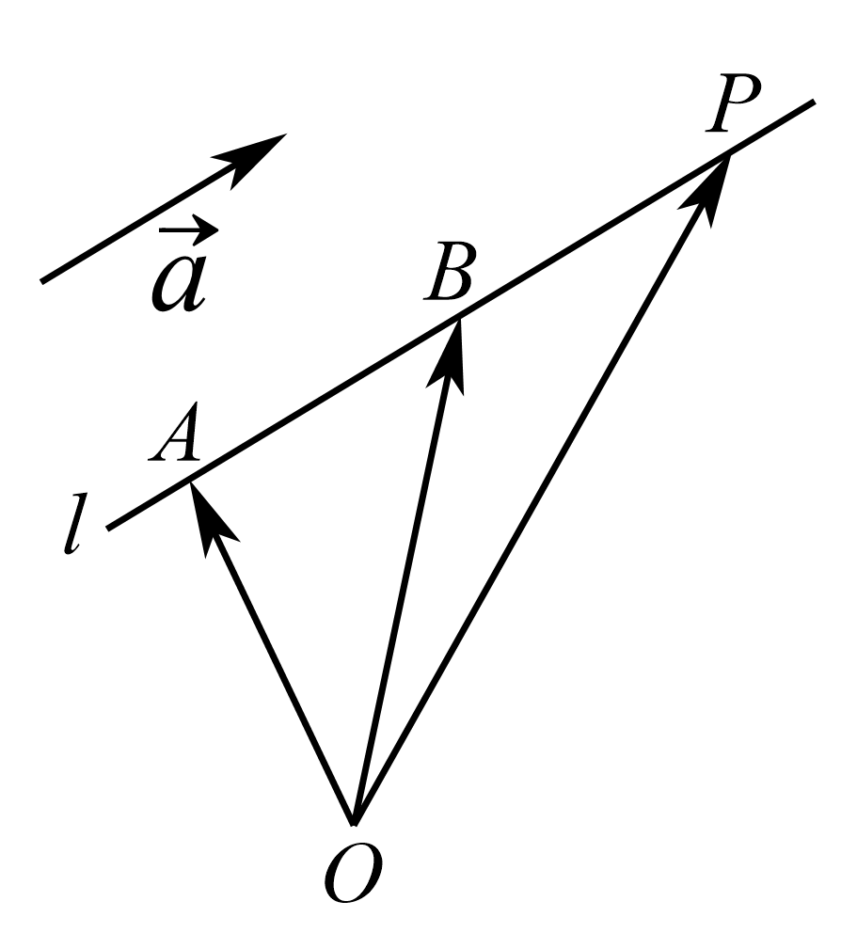

22．直线与直线平行
设${\overset{⃑}{u}}_{1},{\overset{⃑}{u}}_{2}$分别是直线$l_{1},l_{2}$的方向向量，则$l_{1}∥l_{2}⇔\overset{⃑}{u_{1}}∥\overset{⃑}{u_{2}}⇔∃λ∈R$，使得$\overset{⃑}{u_{1}}=λ\overset{⃑}{u_{2}}$．

23．直线与直线垂直
设直线$l_{1},l_{2}$的方向向量分别为${\overset{⃑}{u}}_{1},{\overset{⃑}{u}}_{2}$，则$l_{1}⊥l_{2}⇔{\overset{⃑}{u}}_{1}⊥{\overset{⃑}{u}}_{2}⇔$${\overset{⃑}{u}}_{1}⋅{\overset{⃑}{u}}_{2}=0$．

1.2.2 空间中的平面与空间向量
24．平面的向量表示式
取定空间任意一点O，可以得到，空间一点P位于平面$ABC$内的充要条件是存在实数x，y，使$\overset{⃑}{OP}=$$\overset{⃑}{OA}+x\overset{⃑}{AB}+y\overset{⃑}{AC}$．
把上式称为空间平面$ABC$的向量表示式．

25．平面的法向量
如图，直线$l⊥α$，取直线l的方向向量$\overset{⃑}{a}$，称向量$\overset{⃑}{a}$为平面$α$的法向量．
给定一个点A和一个向量$\overset{⃑}{a}$，那么过点A，且以向量$\overset{⃑}{a}$为法向量的平面完全确定，可以表示为集合$\left\{\left.P\right|\overset{⃑}{a}⋅\overset{⃑}{AP}=0\right\}$．
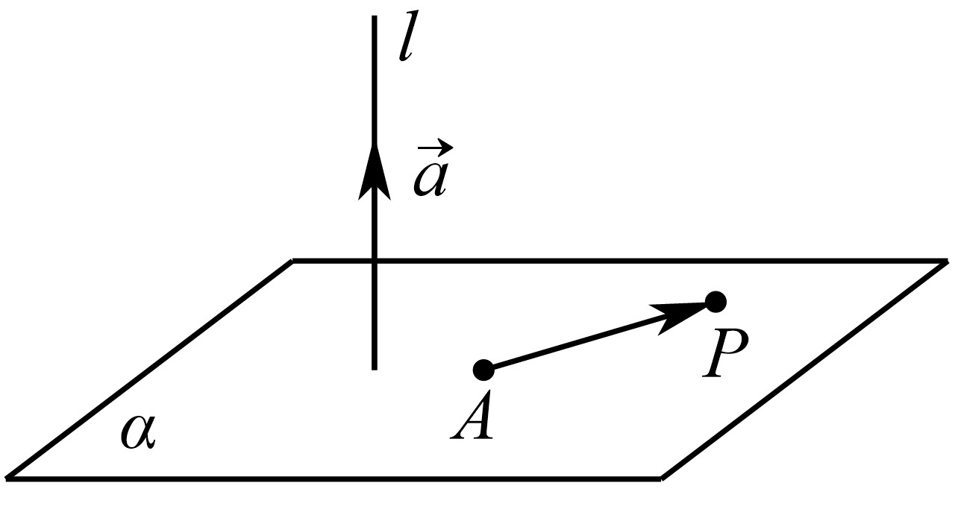

26．直线与平面平行
设$\overset{⃑}{u}$是直线l的方向向量，$\overset{⃑}{n}$是平面$α$的法向量，则$l∥α⇔\overset{⃑}{u}⊥\overset{⃑}{n}⇔$$\overset{⃑}{u}⋅\overset{⃑}{n}=0$．

27．平面与平面平行
设${\overset{⃑}{n}}_{1},{\overset{⃑}{n}}_{2}$分别是平面$α$，$β$的法向量，则$α∥β⇔{\overset{⃑}{n}}_{1}∥{\overset{⃑}{n}}_{2}⇔∃λ∈R$，使得${\overset{⃑}{n}}_{1}=λ{\overset{⃑}{n}}_{2}$．

28．直线与平面垂直
设$\overset{⃑}{u}$是直线l的方向向量，$\overset{⃑}{n}$是平面$α$的法向量，则$l⊥α⇔\overset{⃑}{u}∥\overset{⃑}{n}⇔∃λ∈R$，使得$\overset{⃑}{u}=λ\overset{⃑}{n}$．

29．平面与平面垂直
设${\overset{⃑}{n}}_{1},{\overset{⃑}{n}}_{2}$分别是平面$α$，$β$的法向量，则$α⊥β⇔{\overset{⃑}{n}}_{1}⊥{\overset{⃑}{n}}_{2}⇔$${\overset{⃑}{n}}_{1}⋅{\overset{⃑}{n}}_{2}=0$．

1.2.3 直线与平面的夹角
1.2.4 二面角
30．夹角
（1）求异面直线所成的角
若两异面直线$l_{1},l_{2}$所成角为$θ$，它们的方向向量分别为${\overset{⃑}{u}}_{1},{\overset{⃑}{u}}_{2}$，则有$cosθ$=$\frac{\left|\overset{⃑}{u_{1}}⋅\overset{⃑}{u_{2}}\right|}{\left|\overset{⃑}{u_{1}}\right|\left|\overset{⃑}{u_{2}}\right|}$ .
（2）求直线和平面所成的角
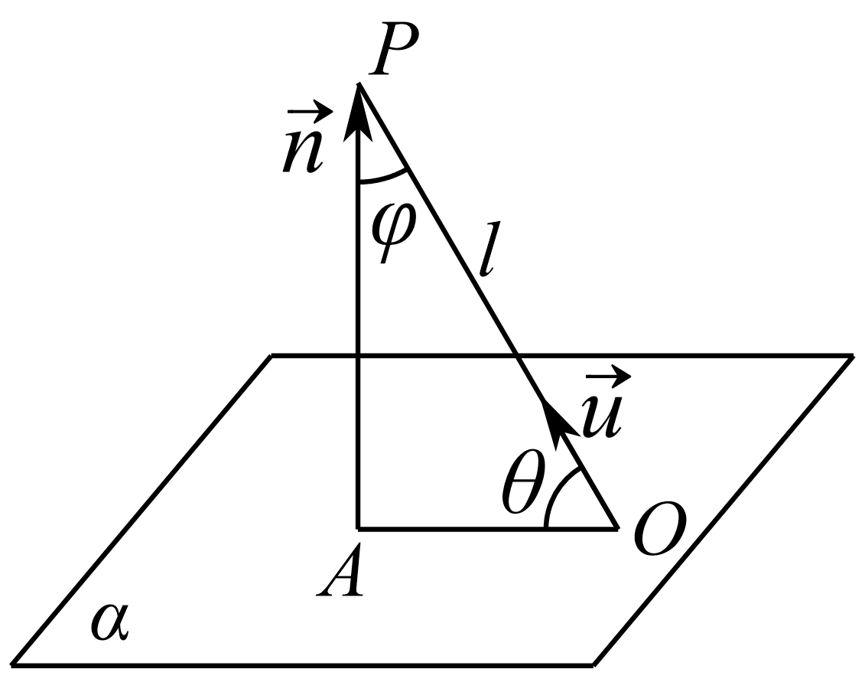
设直线$l$的方向向量为$\overset{⃑}{u}$，平面$α$的法向量为$\overset{⃑}{n}$，直线与平面所成的角为$θ$，$\overset{⃑}{u}$与$\overset{⃑}{n}$ 的角为$φ$，则有$sinθ=$$\left|cosφ\right|$=$\frac{\left|\overset{⃑}{u}⋅\overset{⃑}{n}\right|}{\left|\overset{⃑}{u}\right|\left|\overset{⃑}{n}\right|}$.
（3）求二面角
如图，若$PA⊥α$于A，$PB⊥β$于B，平面PAB交$l$于E，则$∠AEB$为二面角$α-l-β$的平面角，∠AEB+∠APB=180°.若二面角$α-l-β$的平面角的大小为$θ$，其两个面$α,β$的法向量分别为${\overset{⃑}{n}}_{1},{\overset{⃑}{n}}_{2}$，则$\left|cosθ\right|$=$\left|cos〈\overset{⃑}{n_{1}},\overset{⃑}{n_{2}}〉\right|$=$\frac{\left|\overset{⃑}{n_{1}}⋅\overset{⃑}{n_{2}}\right|}{\left|\overset{⃑}{n_{1}}\right|\left|\overset{⃑}{n_{2}}\right|}$
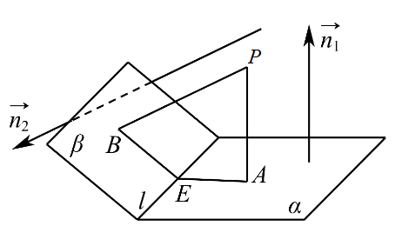
（4）求平面与平面的夹角
平面与平面相交，形成四个二面角，把这四个二面角中不大于90°的二面角称为平面$α$与平面$β$的夹角$cosθ=$$\left|cos〈\overset{⃑}{n_{1}},\overset{⃑}{n_{2}}〉\right|$=$\frac{\left|\overset{⃑}{n_{1}}⋅\overset{⃑}{n_{2}}\right|}{\left|\overset{⃑}{n_{1}}\right|\left|\overset{⃑}{n_{2}}\right|}$.
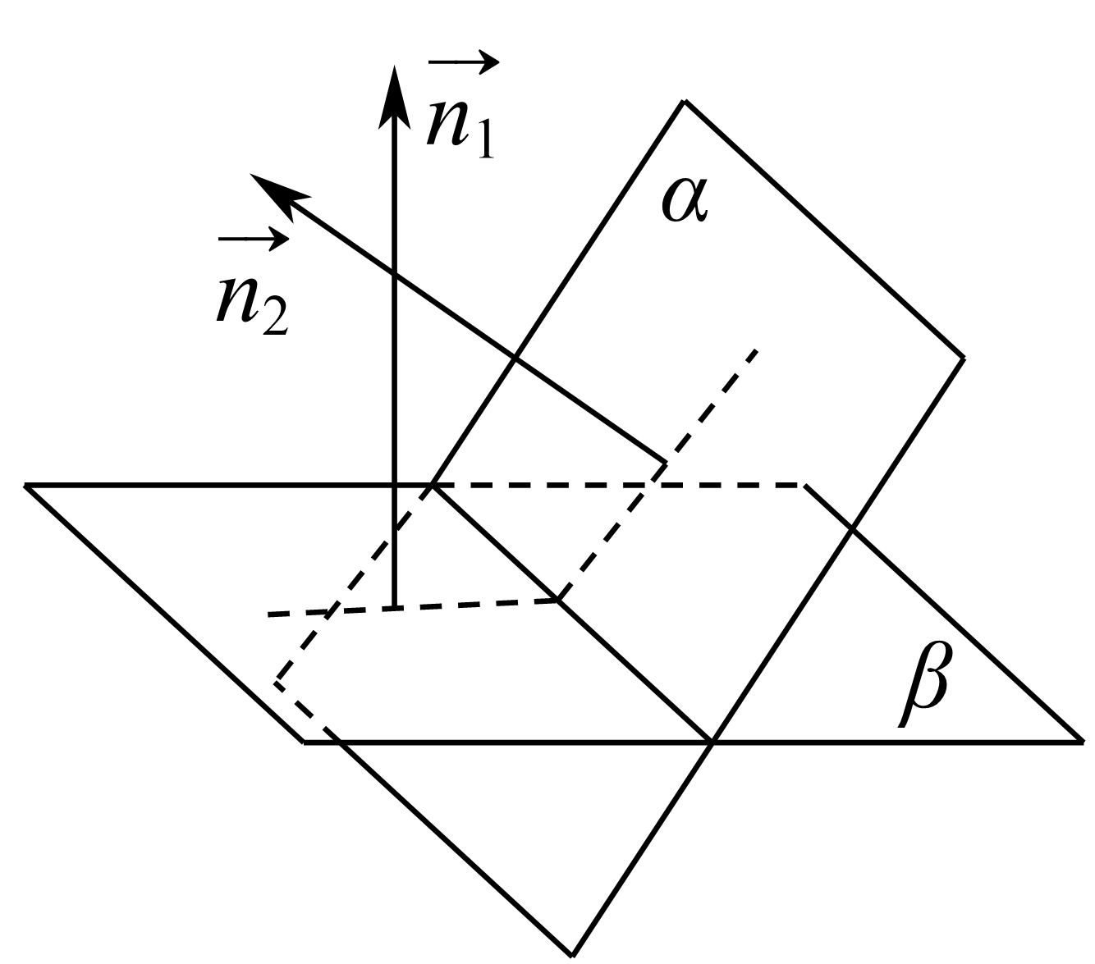

1.2.5 空间中的距离
31．距离
（1）点到直线的距离
已知直线l的单位方向向量为$\overset{⃑}{u}$，A是直线l上的定点，P是直线l外一点，点P到直线l的距离为$\sqrt{{\overset{⃑}{AP}}^{2}-{\left(\overset{⃑}{AP}⋅\overset{⃑}{u}\right)}^{2}}$.
（2）两条平行直线之间的距离
求两条平行直线l，m之间的距离，可在其中一条直线l上任取一点P，则两条平行直线间的距离就等于$P$到直线$m$的距离.
（3）求点面距
①求出该平面的一个法向量；②找出从该点出发的平面的任一条斜线段对应的向量；
③求出法向量与斜线段向量的数量积的绝对值再除以法向量的模，即可求出点到平面的距离.
即：点A到平面$α$ 的距离$d$=$\frac{\left|\overset{⃑}{AB}⋅\overset{⃑}{n}\right|}{\left|\overset{⃑}{n}\right|}$，其中$B∈α$，$\vec{n}$是平面$α$的一个法向量.
（4）线面距、面面距均可转化为点面距离，用求点面距的方法进行求解
直线$a$与平面$α$ 之间的距离：$d$=$\frac{\left|\overset{⃑}{AB}⋅\overset{⃑}{n}\right|}{\left|\overset{⃑}{n}\right|}$，其中$A∈a,B∈α$，$\vec{n}$是平面$α$ 的一个法向量.
两平行平面$α,β$之间的距离：$d$=$\frac{\left|\overset{⃑}{AB}⋅\overset{⃑}{n}\right|}{\left|\overset{⃑}{n}\right|}$，其中$A∈α,B∈β$，$\vec{n}$是平面$α$的一个法向量.

